2024 牛津展望计划冬季访学项目
一、项目简介
牛津大学是英语世界国家中最古老的大学，其授课历史可追溯至十一世纪末。2017-2023 年连续七年蝉联全球排名第一。牛津大学拥有雄厚的师资力量，其教职队伍中有 83 位皇家学会会员和 125 位英国科学院院士。近 900 年的校史中，牛津于各个领域培养了许多杰出领袖，包括 6 位英国国王、30 位英国首相、多位外国政府首脑、70 余位诺贝尔奖获得者和一大批世界著名的文学家和科学家，在诸多领域引领着世界最前沿的科学研究。
项目亮点包含：
- 牛津大学学院沉浸式学习
- 五大类跨学科学术模块选择
- 重量级行业特邀嘉宾讲座
- 英国顶级企业组织参访
- 留学指导助力申请世界顶尖大学
- 纯正英式社交拓展
- 英伦文化深度体验

二、项目报名
项目时间：2024年1月21日-2月3日（MS Module：医学）
项目费用：
-学费和材料费： 1680 GBP
-食宿交通： 1970 GBP， 含住宿，早中晚三餐（含项目周末），结业晚宴，接送机，参访门票，项目内交通安排等
-费用不包含：国际机票，签证保险。
申请条件：合作高校在校本科生、硕士生（年龄18周岁以上），项目学术处将依据申请人英语能力、申请材料进行审核，或将安排面试，学术处将对录取结果拥有最终决定权。
考核评估：由小组汇报展示，结业测试，和考勤等综合评定。
项目结项：将获得Programme Certificate与Transcript Report。
报名流程：请申请人按校内流程要求提交申请，此项目仅向合作高校开放。

三、课程体系
课程由：1. 跨学科学术课程; 2. 学术实践工作坊; 3. 行业特邀嘉宾讲座; 4. 英国企业参访; 5. 英式社交拓展; 6. 英伦文化体验；等六部分组成。
- 跨学科学术课程 （MS Module: 医学）
秉承牛津大学跨学科教学模式，开拓多领域研究思维。课程师资为牛津大学各院系教授、学者，更有机会聆听英国国家院士、行业特邀嘉宾亲自授课。（请参考正式宣传文件，获取课程大纲及详细内容）
- 学术实践工作坊
学术实践工作坊旨在激发学生的内驱力，锻炼批判性思维和研究技能，明晰学术和职业规划，同时还将提供与牛津大学成功申请者互动，拓展人际关系的机会，内容包括：

- 科学研究方法论
- 个人陈述撰写
- 学术科研论文撰写
- 留学申请过程解读
- 学术演讲陈述技能
- 学术会议海报创作
- 牛津在读生及校友圆桌论坛
- 影视制作工作坊

- 行业特邀嘉宾讲座
项目过程中将安排一场重量级行业特邀嘉宾讲座，亲临分享行业洞见和思考。往期特邀嘉宾包括唐顿庄园总制片人，英格兰央行高管首席数据官，英国广播公司导演，英国知名摄影师，世界银行副行长，联合国委员等。

- 英国企业参访
项目过程中将探访一家精心挑选的英国顶级企业组织。往期包括英国百年名企捷豹路虎(JLR)、Mini Cooper ，ACCA总部，英格兰央行等，通过学习了解这些企业从采购、生产到运营的每一个环节，加深对企业的认知，帮助规划未来职业发展。

- 英伦文化体验
[感受牛津古城魅力] 深入牛津城，穿梭在历史久远的建筑中感受积淀厚重的牛津城魅力。参观并游览牛津城的著名景观，沉浸式体验中解读牛津韵味，世界上第一所公共博物馆阿什莫林博物馆，牛津自然历史博物馆，叹息桥以及校友钱钟书先生所在学院等。
[探皇家秘境：温莎城堡] 温莎城堡作为英国王室温莎王朝的家族城堡，也是现今世界上有人居住的城堡中最大的一所，已故的英国女王伊丽莎白每年都会在温莎城堡度过大部分时间。同学们将深度游览温莎城堡，揭开它的神秘面纱。
[伦敦行：古典vs现代] 来到英国，不可不去的伦敦之行。地标性的建筑大本钟，首相府唐宁街十号，伦敦塔桥，英国议会，世界上历史最悠久、规模最宏伟的大英博物馆。
[造访莎士比亚故居] 参观莎士比亚故居，感受英式戏剧文化。莎士比亚是文学史上充满传奇色彩的人物，像养料一样融入了英国文化的血脉。
- 英式社交拓展：
社交舞会 (Gala Ball)
社交舞会是牛津大学的传统社交活动。除了学习英式传统舞蹈，传统游戏娱乐，还有小食饮品，以及神秘的互动环节，与牛津的学生们一起留下在学习生活的美好记忆。
英式社交礼仪+下午茶（British Etiquette & Afternoon Tea）
英国人如何问候寒暄？不同场合的穿着注意事项？都有哪些餐桌礼仪？除了学习英式社交礼仪，同学们还将体验传统英式下午茶。
牛津传统高桌晚宴 (Formal Dinner)
项目结束当晚举行结业典礼(Certificate Award Ceremony)，体验牛津最传统的高桌晚宴，学生们将着正装出席，项目组也会颁发结业证书和优秀学员奖项，为两周的牛津学习生活画上完美的句号。
Proposed Agenda
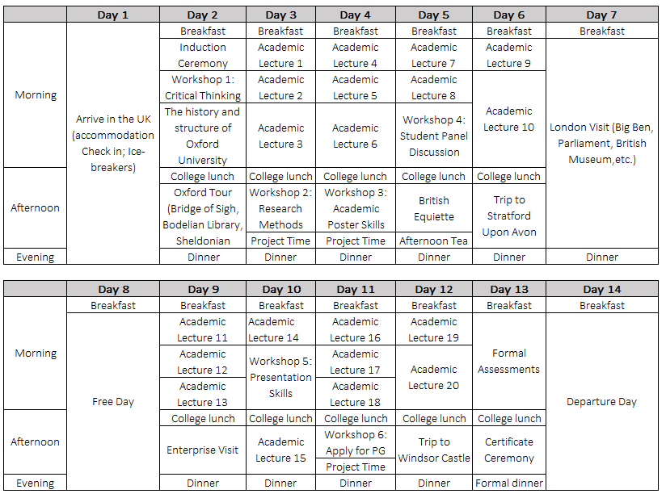
Proposed timetable subject to minor changes.

